Peso corporal e temperatura sobre pressão de oxigênio em bovinos

Cristian Cleomar Voigt(PIBIC/CNPq/Unioeste), Guilherme Guimarães Pompeu, Valdir da Trindade Filipini, Laylles Costa Araujo, Ériton Egidio Lisboa Valente(Orientador), e-mail:eritonvalente@yahoo.com.br

Universidade Estadual do Oeste do Paraná/Centro de Ciências Agrárias/Marechal Cândido Rondon-PR

Grande área e área: Ciências Agrárias - Zootecnia

Palavras-chave: batimento cardíaco, consumo de oxigênio, taxa metabólica

Resumo

Objetivou-se comparar os efeitos do peso corporal e da temperatura de globo negro sobre opulso de oxigênio (O₂P) em bovinos. Foram utilizados 4 novilhas Holandesas com peso médio de 265,9 + 14 kg. O consumo de oxigênio foi mensurado com máscara respirométrica em circuito fechado. A frequência cardíaca foi avaliada utilizando um frequencímetro cardíaco automático. O peso não afetou (P>0,05) o O₂P. Contudo, houve redução (P<0,05) do consumo de oxigênio sem alterações (P>0,05) na frequência cardíaca com o aumento da temperatura de globo negro, consequentemente, houve redução (P<0,05) do O₂P. Assim, pode-se concluir que variações moderadas no peso corporal não alteram o O₂P. Por outro lado, a temperatura de globo negro afeta a O₂P.

Introdução

Nos sistemas de produção agropecuários considera-se o ambiente de produção um fator preponderante à eficiência da atividade econômica desenvolvida, uma vez que as variações ambientais às quais os animais são submetidos atuam como fatores estressantes que agem sobre o organismo como um todo, interferindo direta ou indiretamente na produção (Silva, 2000). Para Abi Saab e Sleiman (1995), os critérios de tolerância e adaptação dos animais são determinados pelas medidas fisiológicas da respiração, batimento cardíaco e temperatura corporal.
O consumo de oxigénio por batimento cardíaco (pulso de oxigênio, O₂P) pode ser usado para a estimativa dos gastos de energia como uma função da frequência cardíaca (FC) de animais. A magnitude de erro de tal estimativa é derivada da variabilidade de O₂P em diferentes condições ambientais (Aharoni et al. 2003).
O uso da frequência cardíaca, sem a calibração para o volume de O₂ consumido por batimento cardíaco, pode apresentar estimativas de baixa acurácia, no entanto, a produção de calor estimada por esta calibração em humanos é altamente correlacionada com a mensuração direta na câmara calorimétrica (r = 0,943) (CEESAY et AL., 1989). Como a frequência cardíaca varia de acordo com ascaracterísticas de cada individuo a calibração deve ser feita individualmente (MCCRORY et al. 1997; BROSH et al., 1998 ab). Deste modo, objetivou-se comparar os efeitos do peso corporal e da temperatura de globo negro sobre o pulso de oxigênio (O2P) em bovinos.

Materiais e Métodos

O experimento foi conduzido na Fazenda Experimental da Universidade Estadual do Oeste do Paraná- Campus de Marechal Cândido Rondon, entre os meses maio e agosto de 2015. Foram utilizadas quatro novilhas da raça Holandesa com peso corporal médio de 265,87 + 14 kg. Nos primeiros três meses os animais foram treinados para se tornarem receptivos aos aparelhos/equipamentossem causar estresse e possíveis alterações fisiológicas. As mensurações foram realizadas entre às 8 e 17h.
O consumo de oxigênio foi mensurado com o uso da máscara respirométrica em um circuito fechado. O consumo de oxigênio (cO₂) foi calculado pela seguinte fórmula: cO₂ = [(Ci – Cf) x V] / 100, onde Ci é a concentração inicial de oxigênio, Cf é a concentração final de oxigênio e V é o volume do sistema fechado.
A concentração de oxigênio dentro do sistema fechado de respirometria foi mantida acima 19,5%, para evitar possíveis modificações fisiológicas provocadas pela baixa concentração de oxigênio no ar inspirado. Sempre que a concentração de oxigênio atingisse valor próximo a 19,5% o sistema era aberto para renovação do ar no interior. Após a renovação do ar, um novo ciclo de mensuração do consumo de oxigênio era iniciado, repetindo o ciclo três vezes para cada animal em cada dia de mensuração.
Simultaneamente a mensuração do consumo de O₂ foi mensurada a frequência cardíaca com uso de sensores de batimento cardíaco (ANIMTECH®). A frequência cardíaca obtida de forma automática e contínua gravada em memória interna do aparelho a cada um segundo.
O pulso de oxigênio O₂P foi calculado pela razão do consumo de oxigênio pela frequência cardíaca (Broshet al., 2007). Simultaneamente a coleta de dados nos animais, avaliou-se as temperaturas do ar e umidade relativa utilizando aparelho de globonegro.
Realizou-seregressões lineares do peso corporal e da temperatura de globo negro sobre os parâmetros avaliados testando-se a hipótese nulidade de que o intercepto e o coeficiente de inclinação são iguais a zero. Adotou-se o nível de significância de 0,05.

Resultados e Discussão
O peso dos animais não apresentou efeito significativo(P>0,05) sobreopulso de oxigênio (Figura 1 A). Isso pode ser devido a pouca variação observada no peso dos animais, com uma diferença de 53 kg entre o mais pesado e o mais leve (306,5 kg e 253,5 kg).
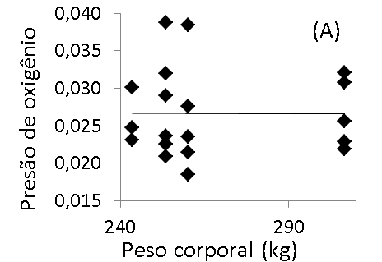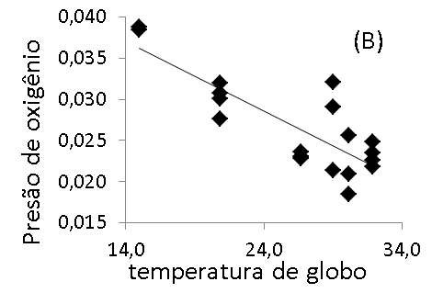
Figura 1. Efeito do peso corporal (kg) sobre a pressão de oxigênio (A), Y= 0.02243 + 0.00001254X (R²>0,01); e efeito da temperatura de globo negro sobre a pressão de oxigênio (B), Y= 0.05225 - 0,00101X (R²=0,67).

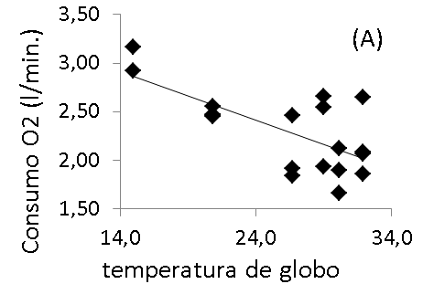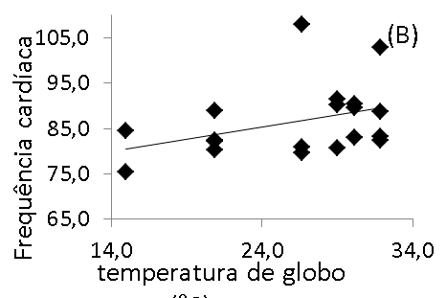
Figura 2. Consumo de oxigênio (L/mininuto) sobre temperatura de globo negro (A), Y=3,6094 – 0,0499X (R²=0,47); e efeito da temperatura de globo negro sobre a freqüência cardíaca (B) Y= 72,5858 + 0,5343X (R²=0,14).
Pode-se observar na Figura 1 B que com o aumento da temperatura de globo negro ouve uma queda no O₂P (P<0,05), provocado pela queda no consumo de O₂ em litros por minuto (Figura 2 B) com ausência de efeito (P>0,05) sobre a frequência cardíaca com o aumento da temperatura de globo negro (Figura 2 A). Com aumento da temperatura de globo negro os animais tem maior dificuldade para perder calor para o ambiente e consequentemente, maior dificuldade para manter a temperatura corporal. Deste modo, a redução da taxa metabólica pode reduzir a produção de calor interna e consequentemente auxiliar na manutenção da temperatura corporal. Contudo, a redução da taxa metabólica pode reduz o consumo de oxigênio e alterar o pulso de oxigênio.

Conclusões

Variações moderadas no peso corporal não alteram o pulso de oxigênio. Por outro lado, o aumento da temperatura de globo negro reduz o pulso de oxigênio.

Agradecimentos

Os autores agradecem a Fundação Araucária pelo apoio financeiro.

Referências

Aharoni, Y.Brosh, A. Kourilov, P.ArieliA. The variability of the ratio of oxygen consumption to heart rate in cattle and sheep at different hours of the day and under different heat load conditions. Livestock Production ScienceVolume 79, Issues 2–3, February 2003, Pages 107–117.

ABI SAAB, S.; SLEIMAN, F.T. 1995. Physiological responses to stress of filial crosses compared to local Awassi sheep. Small Rum. Res., 16:55-59.

Brosh, A. Heart rate measurements as an index of energy expenditure and energy balance in ruminants: a review. Journalof Animal Science, 85:1213–1227, 2007.

CEESAY, S.M.; PRENTICE, A.M.; DAY, K.C.; MURGATROYD, P.R.; GOLDBERG, G.R.; SCOTT, W.; SPURR, G.B.; The use of heart rate monitoring in the estimation of energy expenditure: a validation study. British Journal of Nutrition, Cambridege, v.61, p.175-186, 1989.

McCRORY, M.A.; MOLE, P.A.; NOMMSEN-RIVERS, L.A.; DEWEY, K.G. Between-day and within-day variability in the relation between heart rate and oxygen consumption: effect on estimation of energy espenditure by heart-rate monitoring. American JournalofClinicalNutrition, Bethesda, v. 66, p. 18-25, 1997.

SILVA, R.G. Introdução à Bioclimatologia Animal. S. Paulo, Ed. Nobel, 2000. 286p.

